TIẾNG VIỆT - TUẦN 18
A. Đọc – hiểu
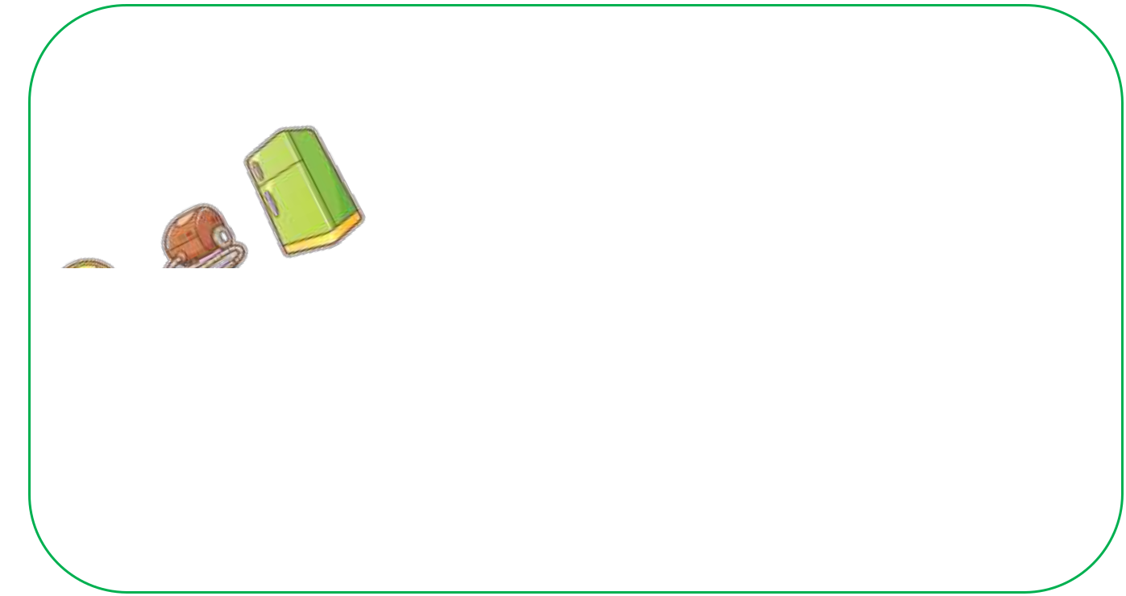
I. Đọc thầm văn bản sau:

ĐỒ ĐẠC TRONG NHÀ

(Trích)

Em yêu đồ đạc trong nhà

Cùng em trò chuyện như là bạn thân.

Cái bàn kể chuyện rừng xanh

Quạt nan mang đến gió lành trời xa.

Đồng hồ giọng nói thiết tha

Nhắc em ngày tháng thường là trôi mau.
Ngọn đèn sáng giữa trời khuya
Như ngôi sao nhỏ gọi về niềm vui.
Tủ sách im lặng thế thôi
Kể bao chuyện lạ trên đời cho em.
Phan Thị Thanh Nhàn

- Dựa vào bài đọc, khoanh vào đáp án đúng nhất hoặc làm theo yêu cầu:
1. Trong đoạn thơ trên, đồ đạc trong nhà đã cùng bạn nhỏ làm gì

A. Cùng chơi như bạn thân.

C. Cùng dọn dẹp ngôi nhà.

B. Cùng học như bạn thân.

D. Cùng trò chuyện như bạn thâ

- Chiếc quạn nan trong đoạn thơ đã mang gì đến cho bạn nhỏ?
A. Mang đến gió lành.
- Mang đến một vùng trời xa.
- Mang đến niềm vui.
3. Trong đoạn thơ trên tác giả đã so sánh ngọn đèn với:
A. bầu trời B. niềm vui C. ngôi sao nh
- Theo em, vì sao tủ sách lại có thể “kể bao chuyện lạ trên đời” cho bạn nhỏ nghe?
………………………………………………………………………………………
…………………………………………………………………………………

III. Luyện tập:
- Tìm và ghi lại ít nhất 10 từ chỉ sự vật có trong bài thơ “Đồ đạc trong nhà”
...................................................................................................................................
...................................................................................................................................
- Tìm và ghi lại 5 từ ngữ chỉ hoạt động có trong bài thơ “Đồ đạc trong nhà”
...................................................................................................................................
7. Gạch dưới các từ chỉ đặc điểm của người và vật trong những câu sau:
- Đàn trâu bước đi lững thững trên đường quê yên ả.
- Những thửa ruộng nhỏ, những bãi ngô lúp xúp màu xanh thẫm.
- Những cánh có trắng muốt còn đọng lại trong lời ru êm ái của mẹ.
- Cặp từ nào sau đây là cặp từ trái nghĩa?
a. giàu có – nghèo đói
b. khó khăn – khổ cực
c. giàu có – sung túc
- Câu nào dưới đây thuộc câu nêu đặc điểm?
- Đồ đạc là những người bạn của mỗi gia đình.
- Gia đình em rất quý trọng đồ đạc.
- Bố em đang sửa quạt.
10. Nối:

Câu giới thiệu

Câu nêu đặc điểm

Câu nêu hoạt động

Hoa rủ em đi học | Đứa trẻ rất nhanh nhẹn, | Nhà là nơi có tình
mỗi ngày. | thông minh. | yêu thương

